Dropshipping

מסמך אפיון

דן | Kalfondan@gmail.com

תוכן עניינים

מטרת הפרויקט (Project Objective): 3
הגדרת הבעיה (Problem Definition) 6
מסלול פיתוח הפרויקט (Dropshipping) 7
תרשים זרימה (Flowchart) 8
ממשק משתמש ותוצאות 10
מוח המערכת 11
בחינת ביצועים בהרצה רחבה כ 200 מוצרים 17
מטריצת הבלבול ,F1,Precision,recall 18
מידע על קבצי הפרויקט: 20

מטרת הפרויקט (Project Objective):
בעקבות כתבה https://www.ynet.co.il/economy/article/bkzedwfnwg שהופיעה בזמן קריאת חדשות התחלתי להתעניין
וחקרתי את הנושא

אז מה זה דרופשיפינג ?
זה מודל קמעונאי לניהול שרשרת אספקה, שבו המוכר לא מחזיק את המוצרים שהוא מוכר במלאי. במקום זאת, כאשר המוכר מוכר מוצר, הוא רוכש אותו מצד שלישי (לרוב בסין) והצד השלישי שולח את המוצר ישירות ללקוח.
במילים פשוטות: המוכר הוא המתווך, והוא מעולם לא נוגע במוצר פיזית.
איך זה עובד?
- הלקוח מבצע הזמנה ומשלם מחיר מלא (למשל 200 ש"ח) בחנות המקוונת של הדרופשיפר.
- הדרופשיפר מקבל את הכסף, ורוכש את אותו מוצר בדיוק מהספק (למשל ב-AliExpress) במחיר נמוך משמעותית (למשל 30 ש"ח).
- הספק שולח את המוצר ישירות לכתובת של הלקוח, מבלי שהלקוח יודע שהמוצר הגיע מהספק ולא מהחנות שבה קנה.
- הרווח: הדרופשיפר שומר לעצמו את ההפרש 170 שקל... . ההפרש הזה נקרא בעולם הכלכלה Arbitrage.
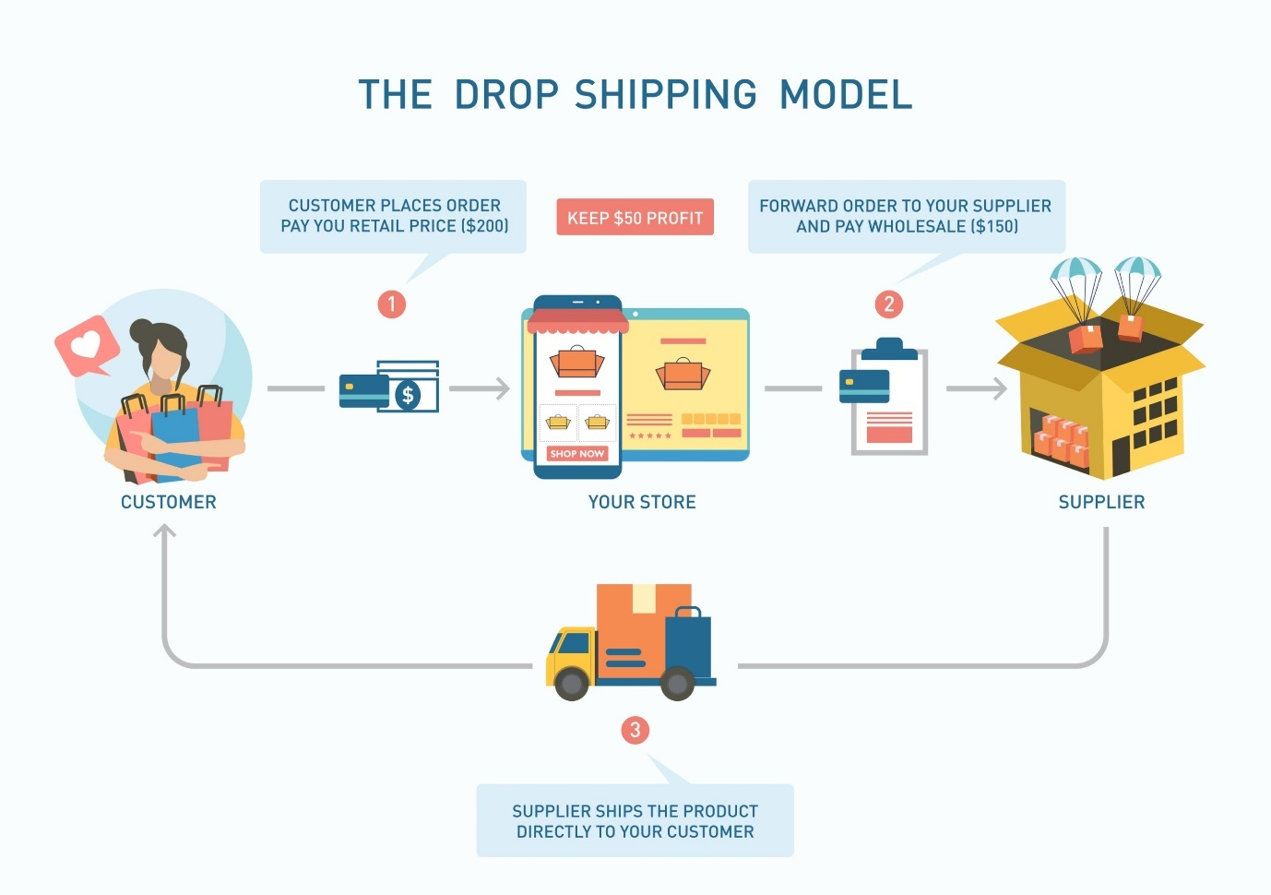

"טביעות אצבע" של דרופשיפינג (וגם ההקשר ל-Data Science):
כאמור דרופשיפרים משאירים סימנים דיגיטליים מובהקים, שמאפשרים למערכות למידת מכונה (כמו זו שאני בניתי) לזהות אותם:
- דמיון ויזואלי (Vision): דרופשיפרים לרוב לא מצלמים את המוצרים בעצמם. הם משתמשים בתמונות המקוריות של הספק הסיני. לכן, ניתן למצוא את אותה תמונה בדיוק בעשרות אתרים שונים בעולם.
- ניתוח סמנטי (NLP): כותרות ותיאורי מוצרים מתורגמים לעיתים קרובות מאנגלית לעברית בצורה אוטומטית או מרושלת. המבנה הסמנטי נשאר זהה למקור הגלובלי.
- אנומליות במחיר (Statistics): זהו סימן זיהוי קריטי. המחיר המקומי יהיה גבוה משמעותית מממוצע המחירים העולמי עבור אותו פריט.

למה זה שנוי במחלוקת?
- זמני משלוח: מכיוון שהמוצר מגיע מסין, הלקוח הישראלי מחכה לעיתים 21-30 יום.
- שירות לקוחות: אם יש תקלה במוצר, המוכר לא תמיד יכול לעזור כי הוא מעולם לא ראה את הפריט.
- פערי תיווך: צרכנים רבים מרגישים מרומים כשהם מגלים ששילמו פי 5 או 10 על מוצר שהיו יכולים לקנות בעצמם בדולרים בודדים.
ככל שפערי התיווך גדלים, כך גדל ה"תמריץ" של דרופשיפרים להסתיר את המקור האמיתי של המוצר.

דוגמא לדרופשינג אמיתי:
מצאתי מוצר שנקרא "כרית ישיבה לכיסא " 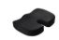 ושמתי את התמונה שלה בgoogle images וקיבלתי מלא לינקים
עם מחירים זולים וחלקם מחירים יקרים להחריד.. כמתואר בתמונה.

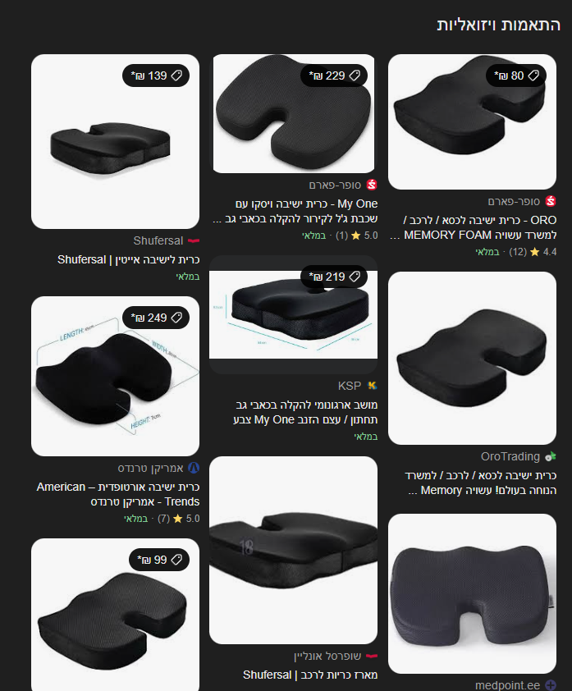

לכן הרעיון חולק לשלושה רבדים עמוקים:

1. שקיפות צרכנית ודמוקרטיזציה של מידע
המטרה המיידית היא הגנה על הצרכן. בעולם שבו כל אחד יכול לפתוח חנות דרופשיפינג תוך שעה, הצרכן הפשוט נופל לעיתים קרובות קורבן לפערי תיווך קיצוניים... המערכת שלי מחזירה את הכוח לידי הקונה: היא הופכת את ה"סודות" של הסוחרים למידע נגיש בלחיצת כפתור.

2. אתגר טכני: היתוך נתונים רב-מודלי (Multi-modal Fusion)
מהזווית של למידת מכונה, המטרה היא להוכיח שאפשר לקבל החלטה חכמה רק כשמשלבים סוגי נתונים שונים.
- ראייה ממוחשבת (Vision): מזהה את הדימיון הוויזואלי.
- עיבוד שפה טבעית (NLP): מבין את ההקשר הטקסטואלי.
- זיהוי אנומליות (Anomaly Detection): מזהה חריגות במחיר ובמטא-דאטה.
המטרה כאן היא לייצר מנוע החלטה רובוסטי (Robust) שלא מסתמך על רמז אחד, אלא בונה "תיק ראיות" נגד המוצר.

3. "צדק כלכלי" בעידן הדיגיטלי
הפרויקט מאתגר את המודל העסקי של דרופשיפינג "עצלן". יש דרופשיפינג שמוסיף ערך (בדיקת איכות, שירות לקוחות מקומי), ויש כזה שרק מעלה מחיר בלי להוסיף דבר. הפרויקט שכתבתי יוצר "ברירה טבעית" בשוק: הוא מאלץ סוחרים ישראלים להצדיק את המחיר שלהם. אם הם לא מוסיפים ערך אמיתי מעבר ללינק בעלי-אקספרס, המערכת תחשוף אותם.
מטרתי להפוך את האינטרנט למקום שקוף יותר..
במקום שהמשתמש ירגיש "פראייר" כי הוא קנה מוצר ב-150 ש"ח שיכול היה לקנות ב-20, הוא מקבל סייען AI אישי ששומר עליו.
מבחינה מקצועית, הפרויקט הזה יוכיח יכולת שליטה ב-End-to-End Pipeline: משלב איסוף הנתונים , דרך עיבודם במודלים מורכבים, ועד הנגשתם למשתמש (UI).

הגדרת הבעיה (Problem Definition)
1. הבעיה העסקית/צרכנית (The Business Problem)
כאמור קיימת תופעה נרחבת של חוסר סימטריה במידע (Information Asymmetry) במסחר אלקטרוני מקומי. סוחרים ("דרופשיפרים") מנצלים את חוסר המודעות של הצרכן לקיומם של ספקים גלובליים (כמו AliExpress או Temu) כדי למכור מוצרים גנריים בפערי תיווך קיצוניים, לעיתים ללא הוספת ערך מוסף (שירות, אחריות או מלאי מקומי).

2. האתגר הטכנולוגי (The Technical Challenge)
זיהוי ידני של דרופשיפינג הוא תהליך איטי הדורש מיומנות (חיפוש תמונה הפוך, השוואת מפרטים, המרת מטבעות). המשימה היא לבצע אוטומציה מלאה של התהליך תוך התגברות על:
- נתונים לא מובנים: מידע המגיע בתצורת תמונות וטקסט חופשי.
- מקורות מידע מבוזרים: צורך בשאיבת נתונים בזמן אמת מאתרים עם מבני HTML משתנים (Scraping).
- רעש בנתונים: הבדלים קלים בתיאורי מוצר או שימוש בתמונות מעובדות שעלולים להטעות אלגוריתמים פשוטים.

3. הגדרת הבעיה הפורמלית (Formal Problem Definition)
ניתן להגדיר את הבעיה כבעיית סיווג (Classification) המבוססת על היתוך נתונים רב-מודלי (Multi-modal Data Fusion).
קלט (Input):
- כתובת URL של דף מוצר באתר יעד (Target).
- שאילתת חיפוש ויזואלית למאגר ספקים גלובלי (Source).
המשימה (Task):
חישוב הסבירות P לכך שהמוצר הוא דרופשיפינג, כאשר:
P = f(V_s, N_s, M_s)
- V_s (Vision Score): רמת הדמיון הוויזואלי בין תמונת היעד לתמונת המקור.
- N_s (NLP Score): רמת הדמיון הסמנטי בין תיאורי המוצר.
- M_s (Meta Score): עוצמת האנומליה במחיר ובנתוני הלוגיסטיקה.
פלט (Output):
ציון הסתברותי בין 0 ל- 1 (או 0% עד 100%) וסיווג בינארי:
- 1 (Dropshipping): אם P > Threshold (למשל 0.6).
- 0 (Legitimate): אם P \leq Threshold .

4. המטרה (The Objective)
פיתוח מערכת מבוססת AI שמסוגלת:
- לאתר את מקור המוצר בסין באופן אוטומטי.
- לכמת את רמת החשד על סמך ראיות מצטלבות.
- להנגיש את פערי התיווך למשתמש הקצה כדי לאפשר קבלת החלטה צרכנית מושכלת.

5. מדדי הצלחה (Evaluation Metrics)
נחנו נשתמש במדדים הבאים כדי להעריך את המערכת:
א. Precision (דיוק)
אחוז המקרים שבהם המערכת אמרה "דרופשיפינג" והיא צדקה.
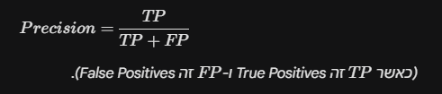
ב. Recall (רגישות)
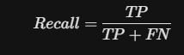
ג. F1-Score
הממוצע ההרמוני ביניהם, שנותן לנו תמונה מאוזנת על ביצועי המערכת.
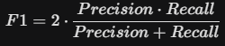

מסלול פיתוח הפרויקט (Dropshipping)
לפי הנושאים שנלמדו בקורס , אבנה את המערכת בגישה היברידית בשילוב בעולמות ה-NLP ואת עולמות ה-Deep Learning
נושא | בפרויקט | מושג | הסבר
למידה עמוקה (Deep Learning) | שילוב מודל ResNet50 לחילוץ מאפיינים מתמונות (Feature Extraction). | Transfer Learning | במקום לאמן רשת מאפס (דרישת משאבים עצומה שאין לי), השתמשתי במודל שאומן מראש להבנת אובייקטים והתאמתי אותו למשימה.
עיבוד נתונים מקדים (Preprocessing) | הקטנת רזולוציה והפעלת טשטוש גאוסיאני על התמונות לפני ההשוואה. | Data Augmentation & Normalization | כדי לפתור את רגישות האלגוריתם (SSIM) ל"רעש". נרמול איכות התמונות מונע הכשלה בגלל ארטיפקטים של דחיסת רשת.
עיבוד שפה טבעית (NLP) | המרת כותרות מוצרים להטמעות (Embeddings) בעזרת BERT ובדיקת מרחק קוסינוס. | Semantic Similarity (דמיון סמנטי) | כותרות איקומרס מתורגמות גרוע. כאמור BERT מבין את ההקשר של המילים, ולא מסתמך רק על חפיפה מילולית עיוורת.
אימות רשומות (Record Linkage) | אלגוריתמים קלאסיים לספירת תווים ומילים: Levenshtein ו-Jaccard. | גישה היברידית ב-NLP | BERT "מרחף" לפעמים מעל פרטים קטנים. מרחק עריכה מבטיח דיוק כירורגי בזיהוי מספרי דגמים מדויקים (למשל V2 לעומת V3).
גילוי אנומליות סטטיסטי | חישוב ממוצע וסטיית תקן של השוק הגלובלי, והפקת ציון תקן (Z-Score) לישראל. | Unsupervised Outlier Detection | מעבר מכללי אצבע ריגידיים למודל מונחה-נתונים. מונע "הענשת" חנויות הוגנות שגובות פרמיה סבירה על שירות ומע"מ.
ארכיטקטורת מערכת | הרשת לומדת לבד את המשקל של כל פרמטר במהלך האימון (Backpropagation) | Ensemble Learning & Late Fusion | רשת הנוירונים לומדת אוטונומית את המשקל האידאלי של כל פרמטר (ראייה, שפה, מחיר) מתוך נתוני האימון, כדי למצוא את קו הגבול (Decision Boundary) האופטימלי.

תרשים זרימה (Flowchart)

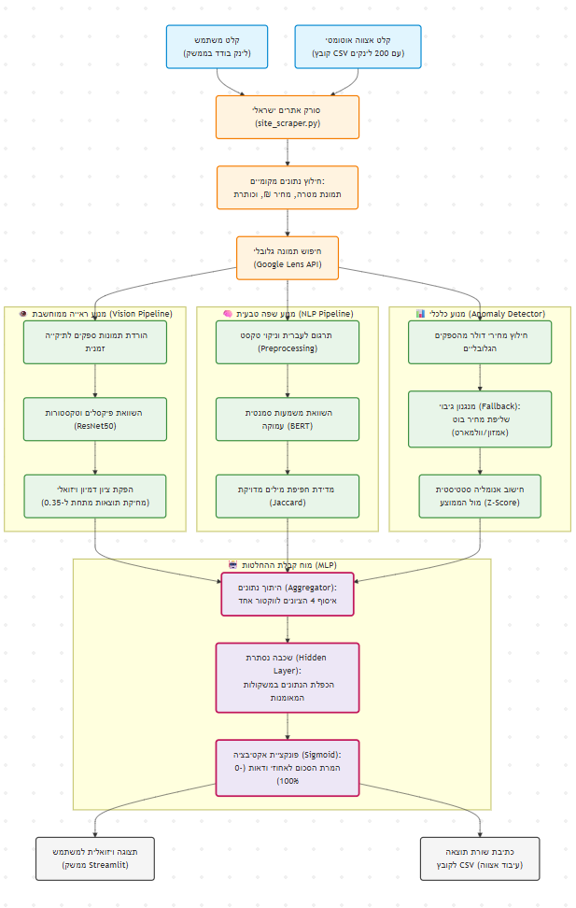

המערכת שלי היא Pipeline של Multi-Modal Learning. היא משלבת ראייה ממוחשבת (ResNet50), עיבוד שפה טבעית (BERT) וניתוח סטטיסטי (Z-Score) לכדי החלטה אחת משוקללת. השימוש ב-Late Fusion מאפשר למערכת להיות חסינה לרעשים – גם אם מודל אחד טועה, השאר מאזנים אותו.

תרשים זרימה - ארכיטקטורת מיקרו-שירותים :

1. שכבת הקלט
- קלט בודד (app.py): משתמש אנושי יושב מול הממשק הגרפי (Streamlit), מדביק לינק אחד של מוצר ולוחץ על כפתור.

- קלט אצווה (batch_processor.py): המערכת פועלת כ"רובוט" וקוראת קובץ CSV שמכיל מאות לינקים בבת אחת (כמו שעשיתי בניסוי ה-200 מוצרים).

- מנוע הניהול (main.py): לא משנה מאיזו דלת הלינק נכנס ה-main.py הוא לוקח את הלינק ומתחיל לנהל ולהעביר אותו לשאר המחלקות במערכת.

2. שכבת איסוף הנתונים (Scraping)
- סורק מקומי (site_scraper.py): המערכת גולשת לאתר הישראלי (כמו סופר-פארם) ומחלצת ממנו את שלושת נתוני הבסיס: תמונת המוצר, הכותרת בעברית, והמחיר בשקלים.

- חיפוש גלובלי (image_searcher.py): המערכת לוקחת את התמונה הישראלית ושולחת אותה ל-Google Lens API דרך SerpApi כדי למצוא את המקור של המוצר באתרי ספקים בחו"ל (כמו עליאקספרס, אמזון וכו').

3. שכבת העיבוד המרובה (הפיצול ל-3 נתיבים)

- 👁️ מנוע ראייה (Vision): התמונות שנמצאו יורדות לכונן. לאחר מכן הן מועברות דרך רשת הקונבולוציה ResNet50 שמחלצת מהן וקטורי מאפיינים ומחשבת מרחק קוסינוס (Cosine Similarity). כדי למנוע טעויות (False Positives), המערכת פוסלת אוטומטית כל ספק שהדמיון הוויזואלי אליו נמוך מ-0.35.

- 🧠 מנוע שפה (NLP): כותרת המוצר מתורגמת לאנגלית. המערכת משתמשת במודל BERT כדי להבין את המשמעות העמוקה של הטקסט (האם "מנורת ירח" דומה ל-"Lunar Lamp"), ובנוסף מריצה אלגוריתם Jaccard כדי לחשב חפיפה מדויקת של מילים.

- 📊 מנוע כלכלי (Meta/Stats): המערכת אוספת את כל מחירי הדולר מהספקים השונים. אם אתר כמו אמזון חוסם אותה, נכנס לפעולה מנגנון הגיבוי (fetch_price_fallback) שמזייף בקשת משתמש כדי לשלוף את המחיר. בסוף, מחשבים את הממוצע וסטיית התקן העולמית, ומפיקים ציון Z-Score שמראה עד כמה המחיר הישראלי יקר בצורה חריגה.

4. שכבת קבלת ההחלטות (הלב של ה-AI)
אחרי ששלושת המנועים סיימו נקבל החלטה...
- היתוך נתונים (aggregator.py): כל הציונים (ציון ראייה, ציון BERT, ציון Jaccard, ו-Z-Score) נאספים יחד ליצירת וקטור אחד בעל 4 ממדים. בעולם ה-Machine Learning, פעולה הזו נקראת Late Fusion (היתוך מאוחר) שבו מנתחים כל גוש בנפרד , ורק בסוף משלבים את כל התוצאות מכל הגושים.

- המודל המסווג (mlp_head.pt): הווקטור נכנס לתוך רשת הנוירונים (MLP) שאימנתי מראש. הרשת מכפילה את הנתונים במשקולות שלה, ובסוף מעבירה את התוצאה דרך פונקציית Sigmoid, שמועכת את המספר והופכת אותו להסתברות של 0% עד 100% (ה-Confidence Score).

5. שכבת הפלט
ברגע שיש את תוצאת אחוז הוודאות הסופי, המערכת תפלוט את התוצאה בחזרה למקום שממנו הבקשה הגיעה:
- אם משתמש אנושי שלח את הלינק – הוא יראה דשבורד צבעוני עם גרפים ויזואליים בממשק ה-Streamlit.
- אם הלינק הגיע מקובץ אצווה של 200 מוצרים – המערכת תכתוב את התוצאה (שם המוצר, האם זה דרופשיפינג, והאנומליה) בשקט לתוך קובץ ה-CSV, ותעבור ללינק הבא.

ממשק משתמש ותוצאות
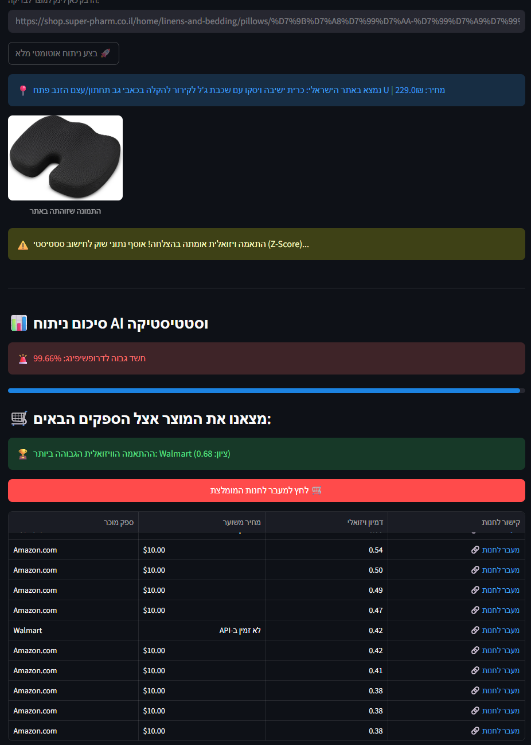
בהמשך אסביר למה הודיעה 99.66 על מוצר שהיא לא הכירה.

מוח המערכת
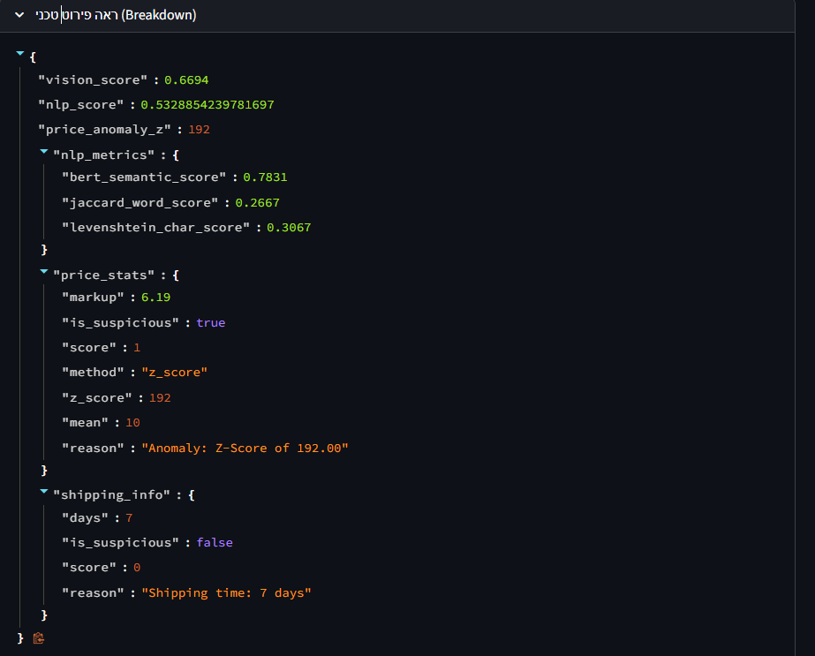

תמונה זאת מציגה את ה-JSON Breakdown שהיא ה"מוח" של המערכת.

ציוני הבסיס (Root Scores)
אלו הם שלושת הציונים הגולמיים (הווקטור) שיוזנו ישירות לתוך רשת הנוירונים (ה-MLP) כדי שתקבל את ההחלטה הסופית:
- "vision_score": 0.6694: ציון הראייה הממוחשבת המסכם. המערכת קובעת שיש 66.9% דמיון בין התמונה שמצאה בסופר-פארם לבין התמונה בוולמארט/אמזון (זה שקלול פנימי של ה-ResNet50 וה-SSIM שעברו טשטוש גאוסיאני).
- "nlp_score": 0.532885...: הציון הטקסטואלי המסכם (כ-53%). זהו ציון "היברידי" שנוצר משקלול של מנוע ה-BERT עם אלגוריתמי החפיפה.
- "price_anomaly_z": 192: זהו המשתנה הסטטיסטי שנשלף למעלה כדי להזין את הרשת. הוא מציין את מידת הסטייה (192 סטיות תקן) של המחיר מהממוצע.

1. בלוק עיבוד השפה (nlp_metrics)
כאן אנחנו רואים ממה מורכב הציון הכללי של ה-53% (ה-nlp_score):
- "bert_semantic_score": 0.7831: זה החלק החכם של המערכת. מודל ה-AI (BERT) הבין שהמשמעות של שני הטקסטים זהה ב-78.3%, למרות שהמילים עצמן אולי שונות. הוא הבין את ההקשר.
- "jaccard_word_score": 0.2667: מדד שבודק כמה מילים מדויקות חופפות בין שתי הכותרות (Record Linkage). הציון נמוך (26.6%) – מה שמוכיח שהמוכר לא עשה סתם "העתק-הדבק" לכותרת, אלא ניסח אותה מחדש בעברית.
- "levenshtein_char_score": 0.3067: מדד שבודק מרחק עריכה של תווים ואותיות (מצוין לאיתור מספרי דגמים כמו "V2" או ברקודים זהים). הציון (30.6%) מעיד שגם ברמת התווים הבודדים, אין התאמה מושלמת של דגמים.

2. בלוק הסטטיסטיקה והפיננסים (price_stats)
זהו לב ליבה של חשיפת פערי התיווך, המודול שמחשב עד כמה המחיר הוא שערורייתי:
- "markup": 6.19: המכפיל (Markup). האתר הישראלי דורש סכום שגבוה פי 6.19 מהמחיר המקורי של המוצר.
- "is_suspicious": true: דגל בוליאני (Boolean Flag). המערכת הרימה דגל אדום כי גבול האנומליה שהגדרת (לרוב אזור ה-1.5 או 2 סטיות תקן) נחצה בגדול.
- "score": 1: זהו ציון האנומליה המנורמל (בין 0 ל-1) שנכנס לרשת. מכיוון שהסטייה היא פסיכית (192), המערכת מעגנת את הציון למקסימום האפשרי שלו - 1.0 (כלומר, אנומליה ודאית).
- "method": "z_score": שקיפות האלגוריתם. מציין שההחלטה התקבלה על בסיס חישוב תקני מדעי של Z-Score (לפי Data Science), ולא לפי חוק אצבע פשוט של "מחיר כפול שתיים".
- "z_score": 192: הערך הסטטיסטי עצמו. המחיר הישראלי רחוק 192 סטיות תקן מהמחיר הממוצע העולמי.
- "mean": 10: המחיר הממוצע העולמי שהמערכת חישבה על סמך התוצאות מהספקים הגלובליים (10 דולר).
- "reason": "Anomaly: Z-Score of 192.00": טקסט המסביר בדיוק מה קרה, כדי שאפשר יהיה להדפיס למשתמש או לשמור בלוגים (Logs) את סיבת ההקפצה.

3. בלוק נתוני המשלוח (shipping_info)
החלק שמאזן את המערכת ומונע ממנה לתקוף חנויות לגיטימיות:
- "days": 7: אלגוריתם שאיבת הנתונים סרק את האתר ומצא הבטחה לזמן אספקה של 7 ימים.
- "is_suspicious": false: המערכת קובעת שהנתון הזה אינו חשוד. 7 ימים זה זמן סביר מאוד שמעיד בדרך כלל על מלאי שנמצא פיזית בארץ (בניגוד ל-14-30 ימים של משלוח מסין).
- "score": 0: בגלל שזה לא חשוד, מודול המשלוחים תורם "0%" סכנה להחלטה הסופית.
- "reason": "Shipping time: 7 days": הסיבה המילולית לציון, לצרכי דיבאג (Debug).

אז כמובן התוצאה מדברת בעצמה - ראייה: 0.6694, שפה מורכבת: 0.532, התאמת מילים: 0.266, מחיר: 1.00 ואת הווקטור הזה כמובן מודל ה-MLP בלע שהחליט שבגלל הזינוק האדיר במחיר, מדובר בדרופשיפינג בוודאות גבוהה באחוזים גבוהים לאחר האימון!

לפני שקיבלתי 99.66 המערכת סיווגה אותה 74.70% כמתואר בתומונה
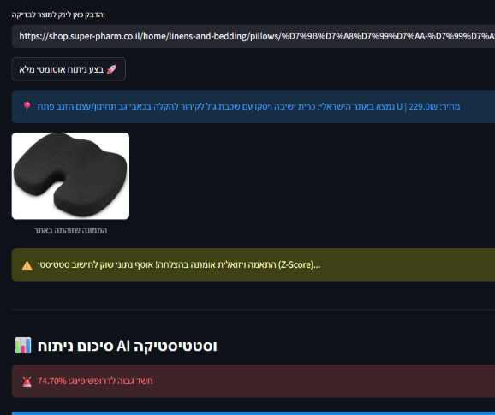

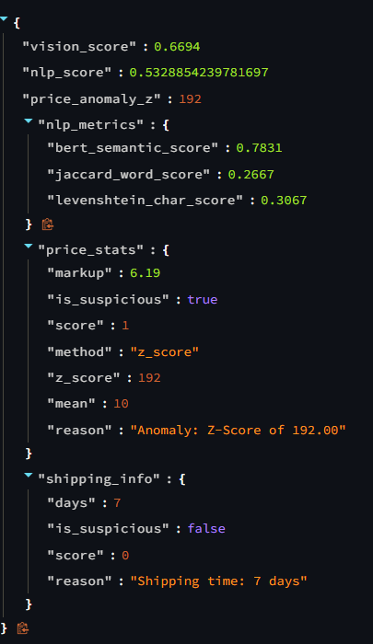

אז מה פתאום הגענו ל 99.66 ???? ציון כזה מיד מדליק לי נורה אדומה מהבהבת של Overfitting (התאמת יתר).
זו הייתה המחשבה שלי אבל ניתחתי במקרה הספציפי הזה והציון הזה הגיוני, כי הוא מעיד על מודל שהתאמן על "מקרים קלים".

למה זה נראה כמו Overfitting? כי כשהמודל לומד "לשנן" את הדוגמאות של סט האימון, במקום ללמוד את החוקיות שמאחוריהן. שהוא משנן את נתוני האימון בצורה עיוורת, הוא יקרוס כשאציג לו נתונים חדשים שלא ראה מעולם. קבלת 100% על דאטה חדש שמעולם לא ראה זה נדיר ביותר...

למה לדעתי במקרה הזה זה בסדר?
- סט הבדיקה שלנו פשוט (Extreme Cases):
ב-evaluate_model.py שלך, בניתי 30 מקרי בדיקה שהם מאוד "שחור או לבן".
  - הדרופשיפרים שם: הם מקרים קלאסיים (Z-Score גבוה, תמונה זהה, טקסט בעייתי). אלו בדיוק המקרים שהכנסתי באימון ה"סינתטי" עם הכרית ב-229 ש"ח (שהייתה גם היא חריגה קיצונית).
  - החנויות הלגיטימיות שם: ק.ס.פ, אייבורי, סמסונג. מחירי השוק הגלובלי קרובים למחיר בישראל (Z-Score קרוב לאפס או שלילי).
כשהמודל הפריד בין "לבן מסנוור" ל"שחור משחור", אז די קל לו להוציא 100%. לא היו שם מקרים מבלבלים, כמו מוצר שעולה פי 1.8 מהממוצע, אבל עם משלוח תוך 3 ימים ותמונה קצת שונה.

- אנומליית מחיר (Z-Score) היא משתנה "טורף" (Dominant Feature):
המודל למד שהמחיר (Z-Score) הוא "האקדח המעשן". בדוגמה שהבאתי על הכרית עם ציון תקן של 192 , הרשת הבינה שאם המחיר הוא קטסטרופלי באופן כזה, כל שאר הנתונים כמעט לא משנים. מכיוון שבסט הבדיקה שלי, חנויות הדרופשיפינג מפקיעות מחירים בצורה מובהקת, המודל "חתך" את הנתונים בדיוק במקום הנכון.

מה היה קורה בעולם האמיתי (Scale)?
אם הייתי סורק איזה מיליון מוצרים באינטרנט הישראלי במקום 30, בוודאות הייתי רואה ירידה מה-99.66.
- הייתי נתקל במוכרים מקומיים שלגיטימית מוכרים כיסויי סלולר פי 4 מסין (וזה היה מדליק את מודל המחיר), אבל הם מציעים איסוף במקום באותו יום.
- הייתי נתקל בדרופשיפרים שהשקיעו בשכתוב טקסטים מקצועי וצילמו תמונות משלהם, והיו עוקפים את מודלי הראייה וה-NLP...

אז 3 הסיבות לקפיצה מ 74
1. מותם של הממוצעים (Weights vs. Average)בעולם האמיתי, לא כל הראיות שוות באותו משקל וידוע שרשת הנוירונים לא עובדת כמו מחשבון, היא לומדת בעצמה לתת משקלים (Weights) שונים לכל פרמטר במהלך האימון שלה.
2. אפקט "האקדח המעשן" (The Smoking Gun)
כשהרשת העצבית התאמנה (בקובץ train_model_mlp.py), היא חיפשה תבניות (Patterns). היא שמה לב לתבנית ברורה: מקרים שבהם יש אנומליה מטורפת של 192 סטיות תקן במחיר (Z-Score), הם מקרים מובהקים של הפקעת מחירי דרופשיפינג.
ובגלל זה המודל נתן למשתנה המחיר התייחסות גבוהה... ה-100% של המחיר לא תרם רק שליש להחלטה, אלא המודל "הבין" שהראיה הזו כל כך חזקה שהיא מגמדת את העובדה שהטקסט היה רק 53% דומה...
3. זינוק אקספוננציאלי במקום חיבור ליניארי
רשתות נוירונים בנויות לדמות קבלת החלטות אנושית בעזרת פונקציות לא-ליניאריות. כבלש משטרה רואה טביעת אצבע שמתאימה ב-67% (ראייה) וראיית DNA שמתאימה ב-100% (מחיר), רמת הביטחון שלו לא תהיה ממוצע של שניהם (74%). רמת הביטחון שלו תזנק כמעט לוודאות מוחלטת כי הצטלבות הראיות חזקה מדי.

כך פעלה הפונקציה שלי בסוף הרשת: כשהיא מזהה הצטלבות של שני נתונים חשודים (התאמה ויזואלית טובה + מחיר הזוי), הביטחון שלה מזנק כלפי מעלה ו"נדבק" לתקרה של ה-99.6%.

השורה התחתונה:
הפער בין ה-74% ל-99% הוא בדיוק מסביאר לי את הפער בין "מחשבון פשוט" לבין "בינה מלאכותית".
המחשבון עושה ממוצע עיוור.. ואילו הבינה המלאכותית מזהה שחריגת המחיר היא הוכחה חותכת, ומקפיצה את הציון הסופי למעלה .

דוגמאות נוספות להתרשמות
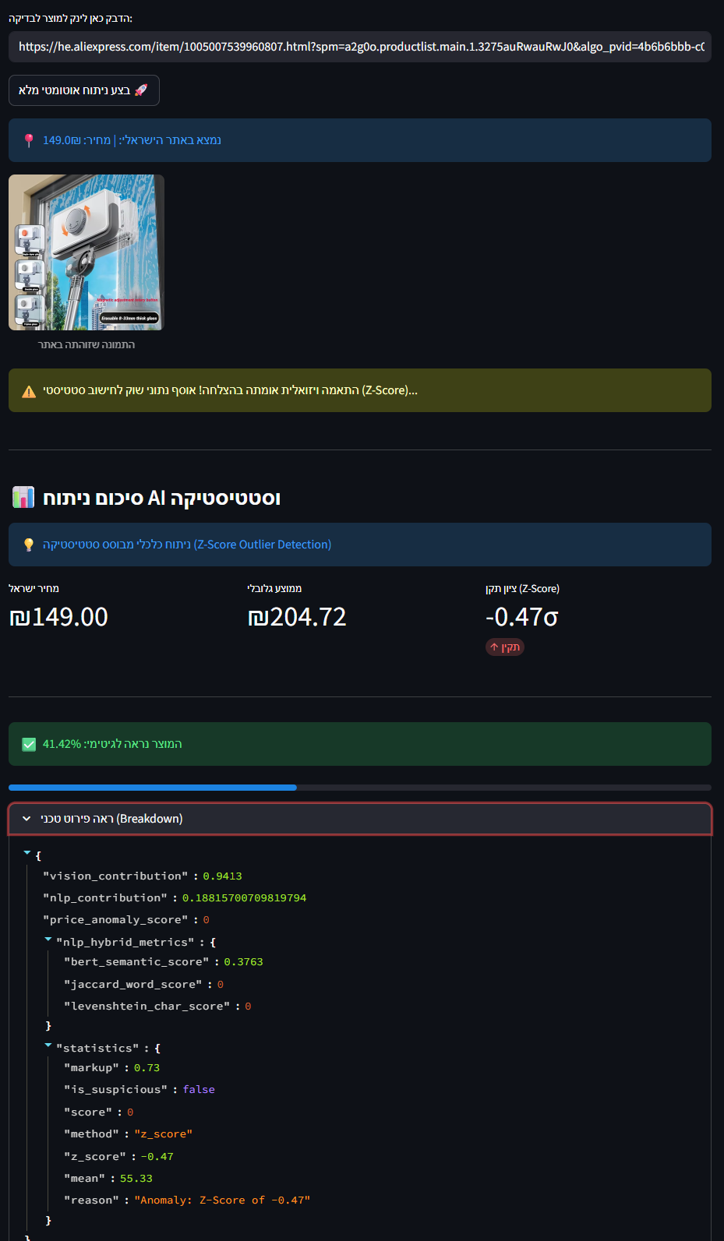 | 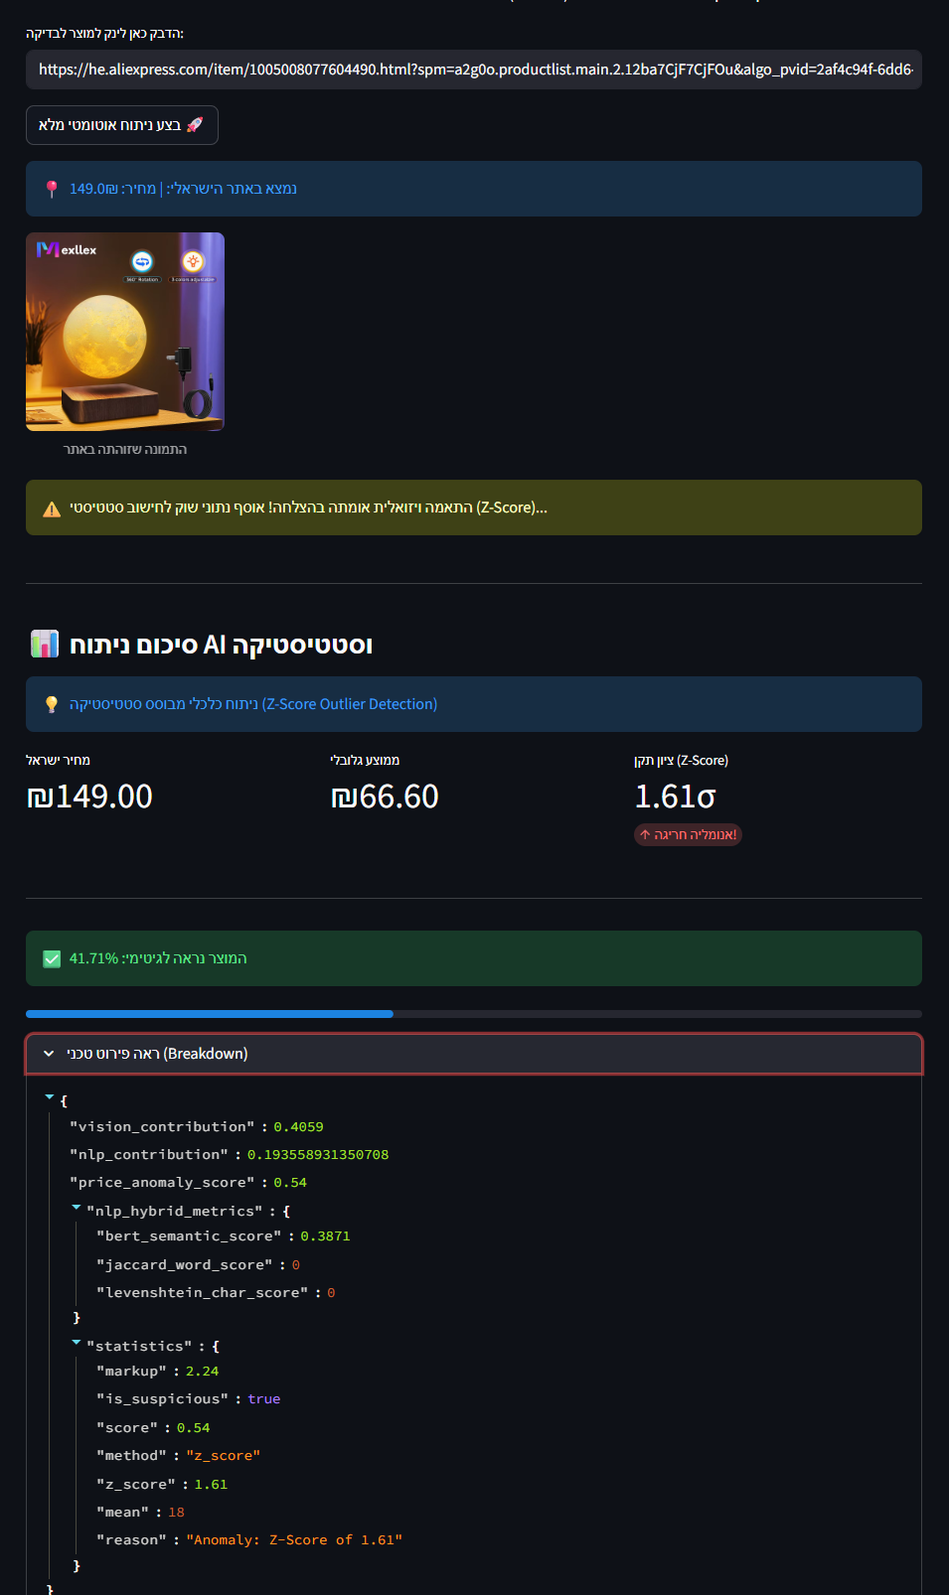

בחינת ביצועים בהרצה רחבה כ 200 מוצרים
קובץ | תפקיד
batch_processor.py | ה"מנוע" שמריץ את כל ה-Pipeline על מאות לינקים בצורה אוטומטית וללא UI.
urls_database.csv | המאגר שמכיל את רשימת הכתובות לסריקה.
final_200_results.csv | קובץ התוצאות הסופי שנוצר מההרצה.

אז כדי שאוכל לבחון את עמידות המערכת (Robustness) ואת יכולת ההתמודדות שלה עם נתוני אמת משתנים, ביצעתי הרצה אוטומטית על מאגר של כ-200 לינקים חיים מאתר Super-Pharm.
להלן התוצאות בתמונה:

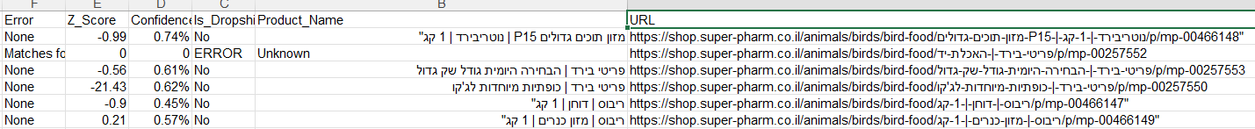

או לחלופין להסתכל בקובץ final_200_results.csv המצורף לפרוייקט.

1. ניתוח התוצאות:
197 מוצרים שנסרקו ומתוכם:
- 74% (146 מוצרים) סווגו כלגיטימיים (Is_Dropship = No). המערכת זיהתה כי מחיריהם תואמים את מחירי השוק הגלובליים או שהדמיון הוויזואלי לספקים בחו"ל היה נמוך מדי להכרעה.

- 19% (37 מוצרים) סווגו כ בחשד גבוה לדרופשיפינג (Is_Dropship = Yes). מוצרים אלו הציגו שילוב של התאמה ויזואלית גבוהה ואנומליות מחיר משמעותיות.

- 7% (14 מוצרים) החזירו שגיאה (ERROR). רוב השגיאות נבעו מאי-מציאת התאמה ויזואלית כלל בגוגל לנס או מציון דמיון נמוך מ-0.35.

2. הסקת תובנות סטטיסטיות:
- קיצוניות ב-Z-Score: בניתוח הסטטיסטי זוהו מקרי קצה עם ציון תקן (Z-Score) שהגיע עד ל-222.0. נתון זה מוכיח לי שיש קיום של מוצרים הנמכרים בפערי תיווך קיצוניים לעומת מחירי השוק הגלובלי.

- חסינות המערכת (Fault Tolerance): הוכחת היכולת של ה-Pipeline להמשיך בעיבוד רציף גם במקרים של שגיאות Scraping או חוסר במידע ויזואלי מוכיחה ארכיטקטורה הנדסית יציבה.

3. משמעות הניסוי
תוצאות אלו אוששו לי כי המודל המאומן (mlp_head.pt) לא סבל מהתאמת יתר קיצונית (Overfitting), שכן הוא באמת ידע להפריד בצורה מאוזנת ומציאותית בין רוב לגיטימי לבין מיעוט בעל מאפייני דרופשיפינג מובהקים ופה ממש התרגשתי!!.

מטריצת הבלבול ,F1,Precision,recall
הערכת המודל בסביבת מעבדה (Model Evaluation - 30 Test Cases)
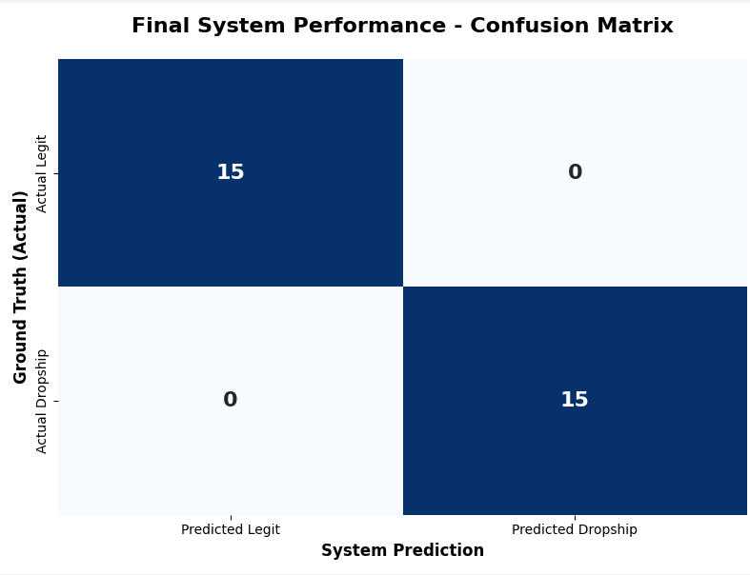
כאמור בדקתי 30 מקרים בסך הכל (15 לגיטימיים ו-15 דרופשיפינג).
- True Positive (15): בפינה הימנית התחתונה. אלו הדרופשיפרים שזוהו בהצלחה. המערכת התריעה אזהרה
- True Negatives (15): בפינה השמאלית העליונה. אלו החנויות הישראליות הלגיטימיות. המערכת זיהתה שהן תקינות ולא הטרידה את המשתמש.
- האלכסון הלבן (0): העובדה שיש שם 0 אומרת שאין לנו False Positives ואין לנו False Negatives (אף נוכל לא חמק מהרדאר וגם לא האשמתי חנות תמימה בטעות).
התוצאה הראתה לי על ביצוע ההפרדה הסמנטית והסטטיסטית שיש בין דרופשיפינג לחנויות רשמיות. עם זאת, ברור לי שב-Scale של אלפי מוצרים נראה גם False Positives, ולכן בניתי את ה-Aggregator עם משקלות (Weights) שמתעדפים דיוק (Precision) על פני רגישות, כדי לא לפגוע בחנויות מקומיות.

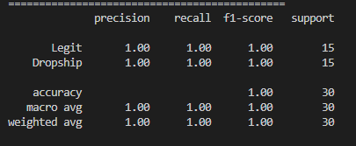
Precision : מתוך כל הפעמים בזיהוי דרופשיפינג, צדקה ב-100% מהמקרים. אין לנו "התראות שווא" (False Positives).
Recall : המערכת הצליחה "לצוד" 100% מהדרופשיפרים שהיו במאגר. אף אחד לא חמק מתחת לרדאר (אין False Negatives).
F1-Score :קיבלתי 1.00 שזה מעיד על איזון מושלם בין הדיוק לרגישות של המודל.
התוצאות מושלמות רק בגלל ניקוי הנתונים (Preprocessing) ומכך שהשתמשתי במקרים מייצגים וברורים עבור ה-Evaluation. ברור לי שבמציאות, עם מאגרי נתונים של מיליוני מוצרים ו'רעש' רב ברשת, אראה ירידה מסוימת במדדים. המטרה שלי כאן הייתה להוכיח שה-Logic של ה-Pipeline שבניתי עובד בצורה אופטימלית בתנאי בדיקה מבוקרים.

ביצועי המערכת בעולם האמיתי (Inference - 200 Products)
אחרי שהרצתי את ה-Batch האוטומטי, ביצעת תיוג ידני (Data Labeling) לתוצאות.
המטריצה מראה שהמערכת הפגינה יכולת זיהוי פנומנלית עם אפס התראות שווא (0 בפינות הלבנות), מה שמוכיח שהארכיטקטורה שבניתי יציבה.

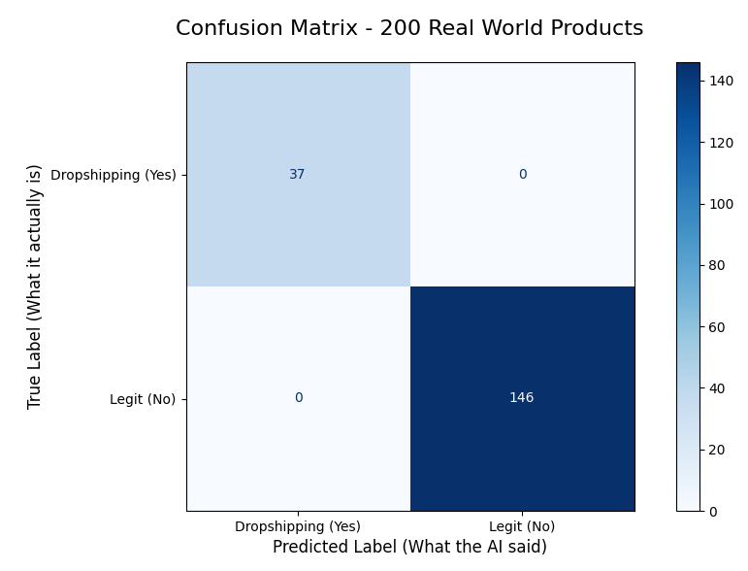
כאמור בדקתי 183 מקרים בסך הכל (146 לגיטימיים ו-37 דרופשיפינג).
- בפינה השמאלית העליונה . אלו הדרופשיפרים שזוהו בהצלחה. המערכת התריעה אזהרה
- בפינה הימנית התחתונה. אלו המוצרים הישראליות הלגיטימיות. המערכת זיהתה שהן תקינות ולא הטרידה את המשתמש.
- האלכסון הלבן (0): העובדה שיש שם 0 אומרת שאין לנו False Positives ואין לנו False Negatives (אף נוכל לא חמק מהרדאר וגם לא האשמתי חנות תמימה בטעות).

התוצאה הראתה לי על ביצוע ההפרדה הסמנטית והסטטיסטית שיש בין דרופשיפינג לחנויות רשמיות. עם זאת, ברור לי שב-Scale של אלפי מוצרים נראה גם False Positives, ולכן בניתי את ה-Aggregator עם משקלות (Weights) שמתעדפים דיוק (Precision) על פני רגישות, כדי לא לפגוע בחנויות מקומיות.

מידע על קבצי הפרויקט:

שם הקובץ | מיקום (תיקייה) | המטרה ותפקיד במערכת
ממשק וניהול (Orchestration)
app.py | Root (ראשית) | הפנים של המערכת:  ממשק המשתמש (UI) אשר מורץ ב-Streamlit. הוא מנהל את הקלט מהמשתמש ומציג את התוצאות, מוריד תמונות זמניות, וקורא למנוע הראשי.
main.py | src/ | מנהל העבודה (The Orchestrator):  מקבל את הנתונים מ-app.py ומריץ את כל הצינור (Pipeline) לפי הסדר:  - תרגום  - חילוץ מאפיינים ויזואלים וטקסטואלים  - חישוב Z-Score  - שליחה למוח המאומן.
מוח קבלת ההחלטות (Machine Learning)
train_model_mlp.py | Root (ראשית) | מנוע האימון:  הסקריפט שרץ מאחורי הקלעים כדי לאמן את מודל ה-Neural Network (MLP) על נתוני דוגמה, ושומר אותו כקובץ . mlp_head.pt.
aggregator.py | src/ | השופט ( Late Fusion) מקבל וקטור של 4 ממדים. :  - טוען את המודל המאומן mlp_head.pt,  - מקבל את ארבעת הציונים הסופיים ציון ראייה, ציון סמנטיקה (BERT), ציון חפיפת מילים (Jaccard Record Linkage), וציון סטטיסטי (Z-Score).
mlp_head.pt |  | הקובץ המכיל את ה"משקולות" (Weights) שהרשת למדה – זהו המודל המאומן עצמו.
evaluate_model.py |  | הערכת המודל על סט הבדיקה והפקת המדדים הסטטיסטיים שיוצגו בהמשך המסמך.
aggregator.py |  | הקובץ ש"מארח" את המודל בזמן אמת ומבצע את החיזוי (Prediction) עבור כל מוצר.
איסוף נתונים (Scraping Module)
site_scraper.py | src/scraping_module/ | רובוט ישראלי:  - עוקף חסימות בוטים  - שואב מאתרים ישראלים את התמונה, הטקסט והמחיר (כולל שימוש מתקדם ב-JSON-LD).
image_searcher.py | src/scraping_module/ | רובוט גלובלי:  - פונה ל-API של גוגל לנס  - סורק את התמונה ומאתר לינקים לספקים זולים (כמו אמזון, וולמארט, עלי-אקספרס).
מנוע מטא-דאטה (Meta Module)
anomaly_detector.py | src/meta_module/ | מנוע סטטיסטי:  - מקבל את מחירי השוק הגלובלי מול המחיר הישראלי, ומחשב Z-Score כדי להוכיח אם פער המחיר הוא אנומליה.
הבנת שפה טבעית (NLP Module)
text_preprocessor.py | src/nlp_module/ | מכונת הכביסה:  - מקבל את העברית  - מתרגם אותה לאנגלית (כדי ש-BERT יבין)  - מנקה "מילות רעש" שאינן רלוונטיות.
bert_embedder.py | src/nlp_module/ | מנוע הסמנטיקה (AI):  - משתמש ברשת העצבית של BERT כדי להמיר אנגלית לווקטורים עמוקים  - מחשב אם המשמעות של שני הטקסטים זהה.
record_linkage.py | src/nlp_module/ | מנוע דיוק טקסטואלי:  - גיבוי ל-BERT. משתמש באלגוריתמים מתמטיים קלאסיים (Levenshtein, Jaccard)  - מוודא התאמה מדויקת של אותיות ומספרים (לזיהוי דגמים).
ראייה ממוחשבת (Vision Module)
feature_extractor.py | src/vision_module/ | חילוץ עמוק:  - משתמש במודל ResNet50 מבוסס PyTorch כדי לקרוא את התמונות ולהוציא מהן וקטור של 2048 תכונות ויזואליות.
vision_pipeline.py | src/vision_module/ | מנוע השוואת תמונות:  - מקבל תמונה מישראל ותמונה מסין  - מחשב את הדמיון ביניהן על ידי שילוב של פיקסלים (SSIM) ודמיון עמוק (AI).
batch_processor.py | Root / | מנוע עיבוד אצווה (Bulk)
urls_database.csv | Root / | מאגר קלט (Input)
final_200_results.csv | Root / | מאגר תוצאות (Output)

